Comune di Zeri
Ufficio elettorale
Elezioni Europee
8 e 9 giugno 2024
AVVISO

GLI ELETTORI SONO PREGATI DI PRESENTARSI AL TAVOLO DEL SEGGIO CON LA TESSERA ELETTORALE E CON IL DOCUMENTO DI RICONOSCIMENTO ALLA MANO

SI RAMMENTA
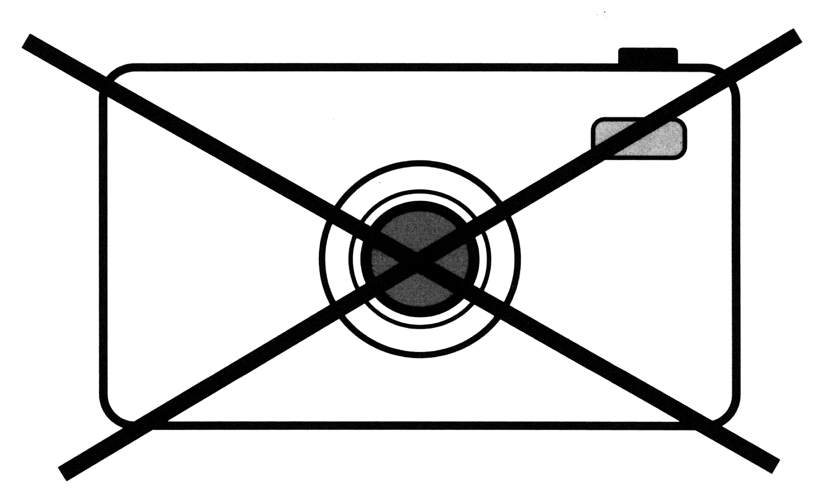

Che è VIETATO utilizzare telefoni cellulari provvisti di FOTOCAMERA, o altre apparecchiature in grado di registrare immagini all’interno delle cabine elettorali.
Eventuali fenomeni di condizionamento del voto che si dovessero verificare, potranno essere perseguiti dalla competente Autorità Giudiziaria penale, ai sensi dell’art. 1, comma 4, del D.L. 1 aprile 2008, n. 49, convertito dalla legge 30 maggio 2008, n. 96.
Etruria p.a. - Cod. 601860
Grazie.
Questo manifesto è inserito nel sito web di questo comune come disciplinato dall’art. 32, c. 1, della legge 18/6/2009, n.69 e s. m. i..

Dalla residenza municipale, lì ………………………………………………………
Il Sindaco

…………………………………………………………………………

